**Коваль Мацей Сильвестров (Kowal Maciey)**

1 августа 1787 г – крещение сына Мацея (НИАБ 136-13-894, лист 2об, №36/1787-р (ориг)), (НИАБ 136-13-894, лист 2об,№36/1787-р (ориг)).

**НИАБ 136-13-894:** Лист 2об. **Метрическая запись №36/1787-р (ориг).**

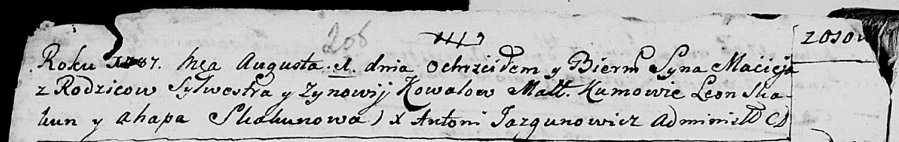

Дедиловичская Покровская церковь. 1 августа 1787 года. Метрическая запись о крещении.

Kowal Maciej - сын родителей с деревни Осово.

Kowal Sylwester – отец.

Kowalowa Zynowija – мать.

Skakun Leon - кум.

Skakunowa Ahapa - кума.

Jazgunowicz Antoniusz – ксёндз.

**РГИА 823-2-18:** Лист 234об. **Метрическая запись №21/1787-р (коп).**

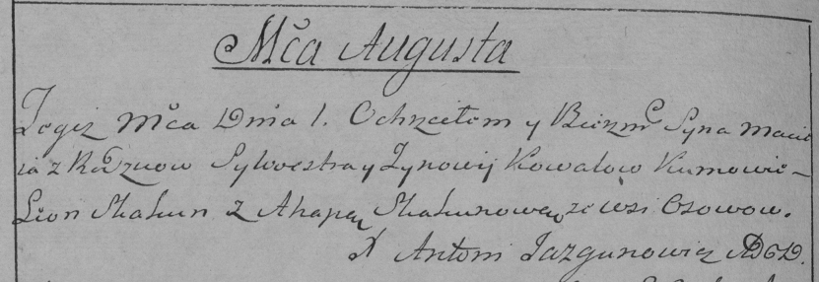

Дедиловичская Покровская церковь. 1 августа 1787 года. Метрическая запись о крещении.

Kowal Maciey – сын родителей с деревни Осово.

Kowal Sylwester – отец.

Kowalowa Zynowija – мать.

Skakun Leon– кум.

Skakunowa Ahapa- кума.

Jazgunowicz Antoni– ксёндз.